ГОСУДАРСТВЕННОЕ БЮДЖЕТНОЕ СПЕЦИАЛЬНОЕ КОРРЕКЦИОННОЕ ОБРАЗОВАТЕЛЬНОЕ УЧРЕЖДЕНИЕ ОБЩЕОБРАЗОВАТЕЛЬНАЯ ШКОЛА-ИНТЕРНАТ
VIII ВИДА СТ. МЕДВЁДОВСКОЙ

Проведение праздника посвященного

Подготовила и провела
учитель швейного дела:
Чумаченко Н.Е.

Праздник был проведён для учителей школы, приглашённых мам, бабушек, поваров…. Дети раскрывают свои творческие данные (что очень сложно для 8 вида) перед родными, знакомыми….Данная разработка включает в себя общение и пожелания, стихи, песни, игры, конкурсы

Цели: - воспитывать чувства признательности и уважения к матери,
бабушке, сестрам, работницам школы;
- учить: умению ценить труд женщин; умению быть заботливым
и внимательным;
- развивать у учащихся желание устраивать праздники для
близких людей, умения слушать и понимать стихи, музыку;
- способствовать преемственности в семейном воспитании.
Ведущий:
Наступил март. Март – первый месяц самого чудесного времени года – весны. И не случайно первый праздник весны – День женщин. Всё самое прекрасное, что есть в мире, связано с вами, милые женщины.
1. Ученик: 8 марта – день торжественный,
День радости и красоты.
На всей земле он дарит женщинам
Свои улыбки и цветы.

2. Ученик: С небес чудесных падает звезда,
И птицы улетают в край далёкий,
Но с нами остаётся навсегда
Свет женщины, прекрасный и высокий.

3. Ученик: От сердца к сердцу, от мечты к мечте
Свет женщины проложит путь незримый,
Открытый только вечной Доброте,
И Правде, и Любви неповторимой…

4. Ученик: Сверкают росы, тают облака,
Приходит новый день обыкновенно
И светится Вселенная, пока
Свет женщины расплескан во Вселенной!

Ведущий: Свет женщины у каждого человека – это его мама

5. Ученик: С кем первым мы встречаемся
Придя на белый свет –
Так это наша мамочка –
Её милее нет.

6. Ученик: Вся жизнь вокруг неё вращается
Весь мир наш ею обогрет,
Весь век она старается
Нас уберечь от бед

7.Ученик : Она опора в доме
Хлопочет каждый час
И никого нет в доме
Кто так любил бы нас

8.Ученик: Так счастья ей побольше,
И жизни лет подольше,
И радость ей в удел
И меньше грустных дел!

Песенка «мамино сердце»
Ведущий:
В школе каждый день с нами вторые наши мамы—учителя , воспитатели,
врачи, повара и нянечки. Вместе с родными мамами они воспитывают нас,
отдавая нам свою любовь и заботу.

9.Ученик: Сколько нужно ласки и заботы,
Всем помочь и каждого понять.
Благодарна и трудна работа
Научить читать, писать, считать!

10.Ученик: Не тревожно мамам на работе,
Веселы ребячьи голоса,
Ведь глядят за ними в школе
Строгие и добрые глаза!

11.Ученик: Благодарны вам конечно все мы!
Нелегко слова для вас найти.
И сегодня, в день весенний
Всем спасибо говорим!

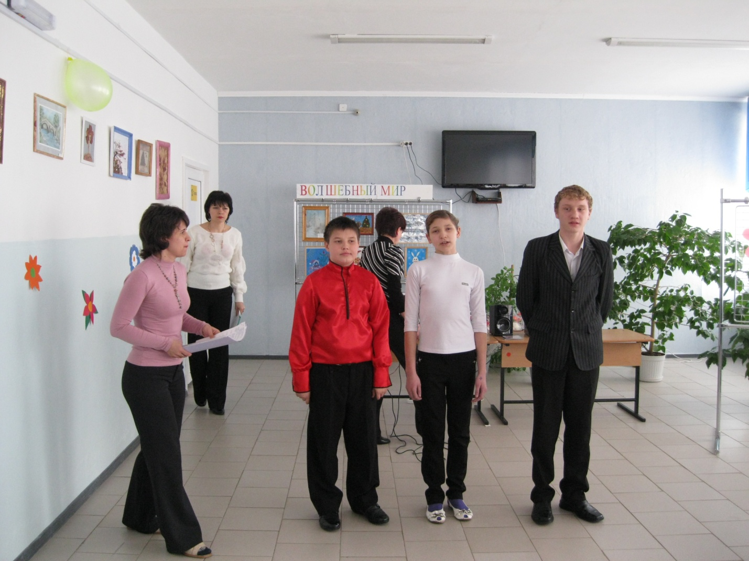

Частушки

Пусть сегодня не для нас
Танцы и приветы,
Тем не менее сейчас
Мы споём куплеты

Для работниц нашей школы
Мы частушки пропоём
С праздником вас поздравляем
И привет большой вам шлём!

Чтобы мама удивлялась
Приготовил я обед.
Почему-то даже кошка
Убежала от котлет
В кухне веник я нашёл
И квартиру всю подмёл
И осталось от него
Три соломинки всего.

Раз с отцом решили маму
Мы сюрпризом удивить:
Как по телеку в рекламе
Стали пятна выодить.

Результата мы такого
Не видали много лет
И на скатерти на новой
Дырки есть , а пятен нет.

Мы вам спели, как сумели,
Мы ведь только дети
Зато знаем, вы для нас –
Лучшие на свете!

Ученик: С днём 8 марта
С праздником весенним!
С радостным волненьем
В этот светлый час!
Дорогие наши, добрые, хорошие,
С днём 8 марта
Поздравляем вас!

Ведущий: ….Игры и конкурсы…

Конкурс: «заплети косу, завяжи бантик»

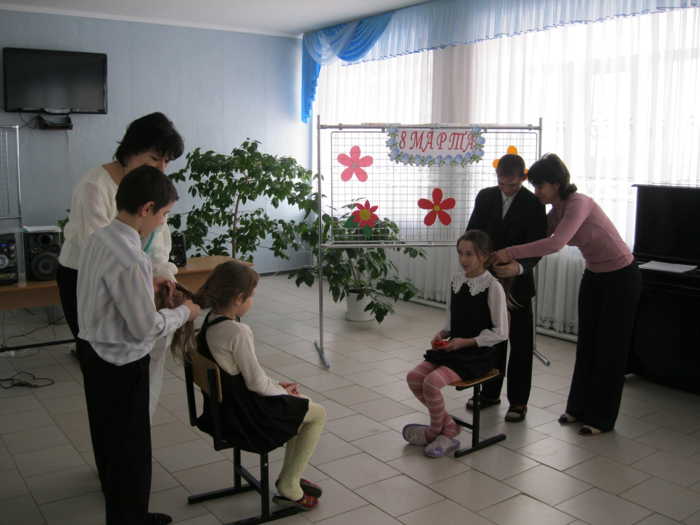
Конкурс: «Свари борщ, компот»

Конкурс: «Золушка»

Музыкльный подарок : «Ехал я из Берлина»
Конкурс: «Загадки о цветах»
Горел в траве росистой.
Фонарик золотистый.
Потом померк, потух
И превратился в пух.
( Одуванчик )

И занесенный снегом
Под белой шапкой снеговой
Тянулся к солнцу маленький цветочек,
Головкою качая снеговой,
( Подснежник)

Всем работающим в школе
Мы спасибо говорим.
За их трудную работу,
За любовь к нам и заботу,
За их добрые глаза, за их тёплые сердца!
Песенка «мамонтёнок»
Концерт

Ведущий:
Дорогие наши женщины! Пусть ваши лица устают только от улыбок, а руки- от букетов цветов. Пусть ваши дети будут послушны, а мужья внимательны! Пусть ваш домашний очаг всегда украшают уют, достаток, любовь и счастье!
(вручение открыток)
Закончился праздник, пора расставаться. Желаем вам юными век оставаться. И больше улыбок, и меньше потерь. Пусть вам прямо в сердце откроется дверь!

